**微算機系統實習**

實驗零

班級、姓名與學號：

資工二 楊挺煜 109590015

日期：2022.03.04

1. 實驗過程及結果

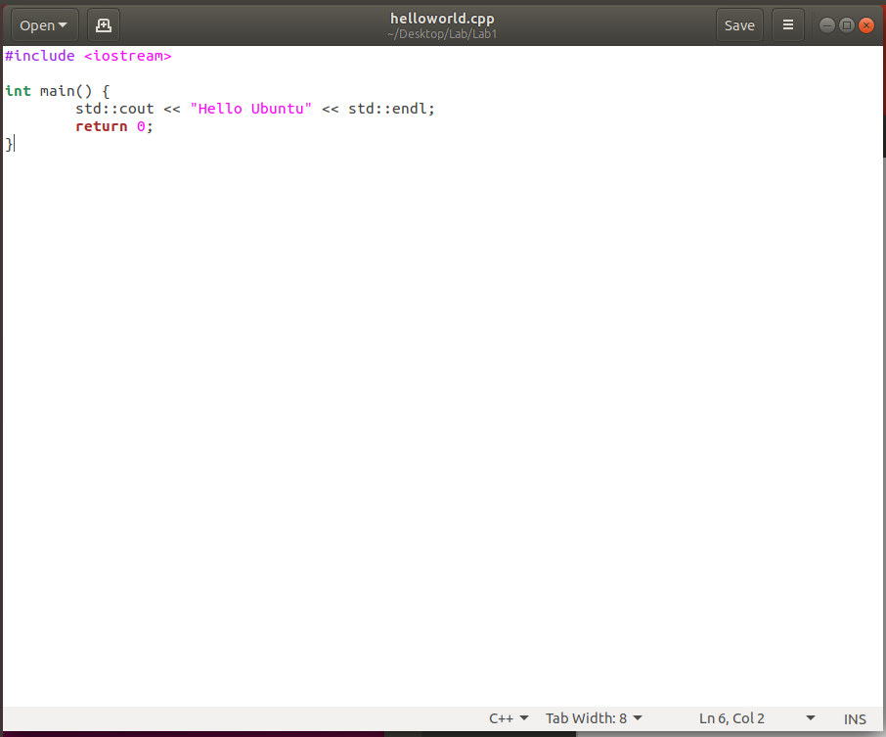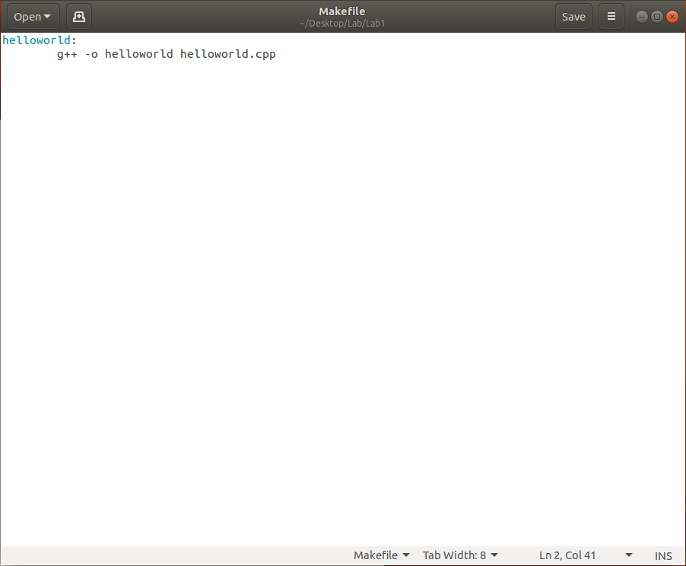

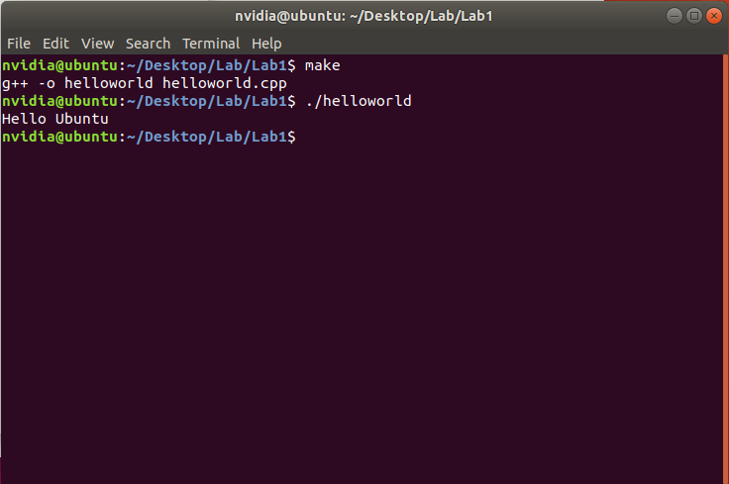

1. 心得

透過這次簡單的練習能更熟悉上學期物件導向課程裡所使用的makefile的內容。